Python的SAP NW RFC SDK

部署手册

2019/5/25

目录

平台支持： 1

Python3安装： 1

安装*pyrfc*软件包： 2

部署pybank2sap中间件： 2

Python开机自启动： 3

SAP NW RFC SDK安装 3

SAP NW RFC SDK安装 3

窗口 4

Linux的 4

常见问题 4

在代理服务器后面 4

SAP NW RFC库安装 5

环境变量 5

# 平台支持：

Python3、Windows7以上

环境准备：

必须下载SAP NW RFC SDK C ++二进制文件（需要SAP合作伙伴或客户帐户）并在本地安装（[安装说明](http://sap.github.io/PyRFC/install.html" \l "sap-nw-rfc-library-installation)）。有关[SAP Support Portal](https://support.sap.com/en/product/connectors/nwrfcsdk.html)上[SAP NW RFC SDK部分的](https://support.sap.com/en/product/connectors/nwrfcsdk.html)更多信息。

SAP NW RFC库完全向后兼容，支持所有NetWeaver系统，从今天的S4到R / 3版本4.6C。建议使用最新版本。

Windows：

在Windows平台上，必须按照[SAP Note 1375494](https://launchpad.support.sap.com/" \l "/notes/1375494)安装Microsoft Visual C ++ 2005 Service Pack 1可再发行组件包（KB973544）或[更新版本](https://www.microsoft.com/en-us/download/details.aspx?id=48145)[- SAP系统在应用SAP内核修补程序后无法启动](https://launchpad.support.sap.com/#/notes/1375494)。

# Python3安装：

如果尚未安装，请先安装Python：[https](https://www.python.org/downloads/windows/)：[//www.python.org/downloads/windows/](https://www.python.org/downloads/windows/)

将Python和Scripts目录添加到PATH环境变量，例如

set PATH=c:\Python37;c:\Python37\Scripts;%PATH%

# 安装*pyrfc*软件包：

本地安装：

解压pybank2sap.zip文件：找到.whl文件

pip install pyrfc-1.9.94-cp37-cp37m-win_amd64.whl

或

wget https://github.com/SAP/PyRFC/blob/master/dist/pyrfc-1.9.94-cp37-cp37m-macosx_10_14_x86_64.whl

pip install pyrfc-1.9.94-cp37-cp37m-macosx_10_14_x86_64.whl

# 部署pybank2sap中间件：

功能概览：定时读取某目录下所有CSV UTF8文件，调取SAP RFC并存入SAP DB 表中，最后把CSV文件+时间戳 移到其它目录。

解压pybank2sap.zip文件，程序文件说明：

crfcbank2sap.pyc 主程序；log目录；sapnwrfc.cfg SAP连接配置文件；

程序处理过程：1.读取目录下所有CSV文件，以列表形式存取，连接SAP服务，对切片数据分割后调用SAP RFC，关闭SAP连接。最后把CSV文件+时间戳移到其它目录；调取RFC不成功时有日志记录。

配置文件，分为SAP 连接和文件目录配置

[connection]

# sap system ip

ashost = 192.168.100.66

# sap client id

client = 800

# sap router string, optional, format like /H/x.x.x.x/...

saprouter = /H/123.125.21.51/H/

# sap system number

sysnr = 00

# sap username

user = xx

# sap password

passwd = xx

# language

lang = ZH

[filelist]

file_dir = D:\test\testdata

backup_dir = D:\test\testbackcsv

# Python开机自启动：

1. 首先建立快捷方式

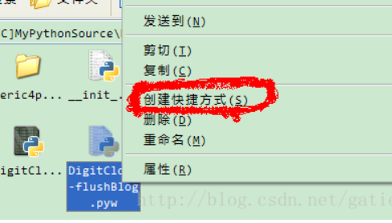

1. 直接将快捷方式复制/粘贴到开始菜单启动文件夹

开始菜单--> 程序-->启动-->

然后单击右键打开, 进入启动（startup）目录

将快捷方式复制进去

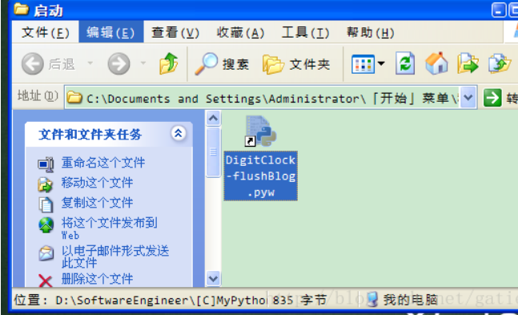

1. （3）重新启动

注：开机自启以后会打开一个cmd窗口，关闭窗口，python程序将停止运行。

# SAP NW RFC SDK安装

如果您的系统上已经安装了[SAP NetWeaver RFC SDK](https://support.sap.com/en/product/connectors/nwrfcsdk.html)和Python，您可以pyrfc从dist文件夹中安装轮子，或者pyrfc从源代码构建之后克隆此存储库并从源代码[构建](http://sap.github.io/PyRFC/build.html" \l "build)。

使用Python 3和最新的SAP NW RFC SDK版本（完全向后兼容）。

SAP NW RFC SDK安装

如果系统上已安装SAP NW RFC SDK，则可以通过运行该rfcexec实用程序来验证安装，而无需任何参数。

如下所示的错误消息表明SAP NW RFC SDK安装在技术上是正确的，期望更多的输入参数。例如，缺少Windows C ++二进制文件或其他安装不一致可能导致不同的错误消息：

$ cd /usr/local/sap/nwrfcsdk/bin

$ ./rfcexec

Error: Not all mandatory parameters specified

Please start the program in the following way:

rfcexec -t -a <program ID> -g <gateway host> -x <gateway service>

-f <file with list of allowed commands> -s <allowed Sys ID>

The options "-t" (trace), "-f" and "-s" are optional.

您可以在[此处](https://support.sap.com/en/product/connectors/nwrfcsdk.html)找到有关下载SAP NW RFC SDK的位置的[信息](https://support.sap.com/en/product/connectors/nwrfcsdk.html)。

PyRFC连接器依赖于*SAP NW RFC SDK，*并且必须能够在运行时查找库文件。因此，您可以 在系统的标准库路径中安装*SAP NW RFC SDK*，也可以将其安装在任何位置，并告诉Python连接器查找位置。

以下是Windows，Linux和macOS操作系统的配置示例。

窗口

1. 创建SAP NW RFC SDK主目录，例如 c:\nwrfcsdk
2. 设置SAPNWRFC_HOME env变量： SAPNWRFC_HOME=c:\nwrfcsdk
3. 将SAP NW RFC SDK存档解压缩到它，例如c:\nwrfcsdk\lib应该存在。
4. 包括lib目录加入到Windows库搜索路径，即 [延长](http://sap.github.io/PyRFC/install.html#install-problems-envvar-win)的PATH环境变量。

添加c:\nwrfcsdk\lib到路径。

Linux的

1. 创建SAP NW RFC SDK主目录，例如 /usr/local/sap/nwrfcsdk
2. 设置SAPNWRFC_HOME env变量： SAPNWRFC_HOME=/usr/local/sap/nwrfcsdk
3. 将SAP NW RFC SDK存档解压缩到它，例如/usr/local/sap/nwrfcsdk/lib应该存在。
4. lib在库搜索路径中包含目录：
   * 作为root，创建一个文件/etc/ld.so.conf.d/nwrfcsdk.conf并输入以下值：
   * *# include nwrfcsdk*
   * /usr/local/sap/nwrfcsdk/lib
   * 因为root，运行命令ldconfig。要检查库是否已安装：
   * $ ldconfig -p | grep sap *# should show something like:*
   * libsapucum.so (libc6,x86-64) => /usr/local/sap/nwrfcsdk/lib/libsapucum.so
   * libsapnwrfc.so (libc6,x86-64) => /usr/local/sap/nwrfcsdk/lib/libsapnwrfc.so
   * libicuuc.so.50 (libc6,x86-64) => /usr/local/sap/nwrfcsdk/lib/libicuuc.so.50
   * libicui18n.so.50 (libc6,x86-64) => /usr/local/sap/nwrfcsdk/lib/libicui18n.so.50
   * libicudecnumber.so (libc6,x86-64) => /usr/local/sap/nwrfcsdk/lib/libicudecnumber.so
   * libicudata.so.50 (libc6,x86-64) => /usr/local/sap/nwrfcsdk/lib/libicudata.so.50
   * libgssapi_krb5.so.2 (libc6,x86-64) => /usr/lib/x86_64-linux-gnu/libgssapi_krb5.so.2
   * libgssapi.so.3 (libc6,x86-64) => /usr/lib/x86_64-linux-gnu/libgssapi.so.3

$

# 常见问题

### 在代理服务器后面

如果您位于通过HTTP（S）代理访问Internet的内部网络中，则某些shell命令将因urlopen错误等而失败。

假设您可以通过http://proxy:8080Windows 访问您的HTTP（S）代理，您可以通过以下方式将此代理传递给您的shell：

SET HTTP_PROXY=http://proxy:8080

SET HTTPS_PROXY=http://proxy:8080

或永久设置环境变量。

### SAP NW RFC库安装

1. ImportError: DLL load failed: The specified module could not be found.

（Windows）此错误表示Python连接器无法在系统上找到C连接器。如果libC连接器的目录在您的PATH环境变量中，请检查。

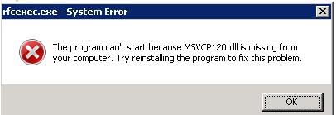

解决：安装vcredist_x64.exe

1. ImportError: DLL load failed: %1 is not a valid Win32 application.

（Windows）在具有32位版本Python的系统上安装SAP NW RFC库64位版本时，会发生此错误。

### 环境变量

#### 窗口

可以通过set 命令在命令提示符内设置环境变量，例如

* set PATH=%PATH%;C:\nwrfcsdk\lib （使用C连接器lib扩展PATH）
* set HTTPS_PROXY=proxy:8080 （设置HTTPS通信的代理）

关闭命令提示符后，将重置环境变量。要实现环境变量的持久更改，请执行以下操作（Windows 7）：

1. 打开“开始”菜单，然后environment在搜索框中输入。
2. 将打开一个窗口，其中用户变量显示在上部，系统变量显示在下部。您可以选择并编辑所需的变量。
3. 打开新的命令提示符时使用修改的变量。

#### pip 安装错误

pip 安装错误提示: Could not install packages due to an EnvironmentError:[WinError 5] 拒绝访问。

解决：可考虑pip install --user ;例如: pip install --user pyrfc-1.9.94-cp37-cp37m-win_amd64.whl

#### 系统编码问题

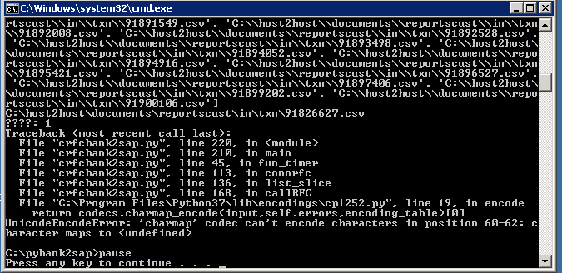

# UnicodeEncodeError: 'charmap' codec can't encode characters in

系统环境：

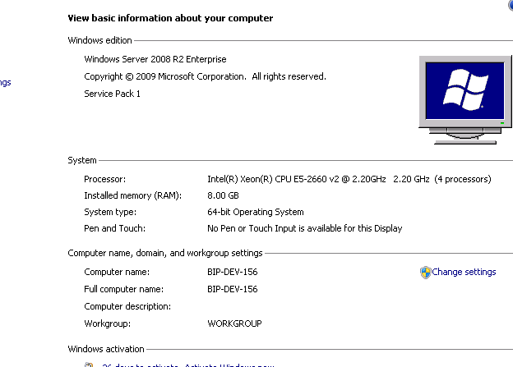

解决：修改系统的encoding 为中文；

